KARADENİZ TEKNİK ÜNİVERSİTESİ
MİMARLIK FAKÜLTESİ İÇ MİMARLIK BÖLÜMÜ
2022-2023 GÜZ YARIYILI BİTİRME PROJESİ PROGRAMI
KONU: TRABZON İL HALK KÜTÜPHANESİ’NİN İÇ MEKÂN DÜZENLEMESİ
- HALK KÜTÜPHANESİ
Halk kütüphaneleri, bir toplumun yaşam biçimi ve gereksinimleri sonucu ortaya çıkan, amaç ve işlevlerini içinde bulundukları zaman dilimi, toplum ve koşulların biçimlendirdiği kurumlar olarak karşımıza çıkmaktadır.
Halk kütüphaneleri; cinsiyet, yaş, ırk, din, dil, eğitim, kültür, sosyoekonomik düzey ve politik görüş gözetmeksizin içinde barındırdığı her türlü materyali ve bilgiyi çeşitli iletişim araçları ile insanlık hizmetine sunmaktadır. Eğitim ve boş zamanları değerlendirme olanağı veren, toplumla bütünleşik bir yapıda doğru ve sağlıklı kamuoyu oluşmasını sağlayan halk kütüphaneleri, toplumun ekonomik, sosyal, eğitsel kültürel ve teknik kalkınmasının gerçekleşmesini etkileyen, dünya barışının sağlanmasına yardımcı olan demokratik kuruluşlardır. Özetlemek gerekirse halk kütüphaneleri birer eğitim merkezidir. Bu kapsamda hükümetler tarafından uzun zamandır, eğitim ve kültürde önemli merkezler olarak kabul edilmektedir. Bu nedenle son yıllarda dünyada ve Türkiye’de hızla yaygınlaşmaktadır.
Şehrin yerel tarihi ve kültürüyle ilgili bilgi ve belgeleri toplayarak şehir halkının hizmetine sunmak, şehrin tarihi ve kültürel unsurlarından oluşan bir koleksiyon kurarak bir “yerel bellek” oluşturmak, halk kütüphanelerinin amaçlarından biridir. Ayrıca ekonomik, sosyal, eğitsel, kültürel ve teknik kalkınmanın gerçekleşmesinde rol oynamaktadır. Bu nedenle bünyesinde birçok işlev bulunmaktadır. Bunlardan bazıları:
- Şehir okuma ve bilgi edinme ihtiyacını karşılamak için kitap, dergi, gazete, harita, broşür, nota, film, plak, ses bandı, CD, VCD, DVD vb. gibi fikir ve sanat ürünlerini toplamak, düzenlemek, kullanıcıların yararına sunmak.
- Bulunduğu şehirle ilgili araştırmalara imkân sağlamak üzere o şehirle ilgili eserlerden kurulu bir koleksiyon meydana getirmek
- Kullanıcılara ödünç kitap vermek
- Bina ve personel imkânına göre, çeşitli eğitici ve kültürel faaliyetler düzenlemek
İşlevlerden de anlaşılacağı üzere halk kütüphaneleri yaratıcı süreci harekete geçirmekle birlikte bireylere geniş bir deneyim yelpazesi sunmaktadır. Bunun yanı sıra bireyin kent ile olan bağında da etken bir ögedir.
Bitirme Projesi kapsamında tasarımcılardan beklenen, halk kütüphanesi tasarlanmasıdır. Proje fikri geliştirilirken, yapının yakın çevresi ile ilişkisi çeşitli boyutları ile değerlendirilmiş olmalıdır. Bu boyutlar; içinde bulunan fiziksel çevrenin doğal, tarihi ve kültürel özellikleri, sosyal ve demografik yapısı vb. olarak nitelendirilebilir.
Bitirme projesinin temel problemi; halk kütüphanesinin tasarımında tüm kullanıcı gruplarını kapsayacak şekilde işleyiş sistemine yönelik yaratıcı, özgün ve çağdaş çözümler geliştirilmesidir. Tasarımcılardan halk kütüphanesinin işlevine yönelik ihtiyaç programını belirleyerek, hem tek birim ölçeğinde hem de kütüphanenin tümünde bir işleyiş sistemi kurgulayarak iç mekân tasarımı yapması beklenmektedir.
- PROJE KONUSU
2022-2023 Güz Yarıyılı İç Mimarlık Bölümü Bitirme Projesi kapsamında verilen çalışma alanında yeniden “İl Halk Kütüphanesi” iç mekân tasarımı yapılacaktır.
2.1.ÇALIŞMA ALANININ MEVCUT DURUMU HAKKINDA GENEL BİLGİLER
Çalışma alanı için Trabzon İl Halk Kütüphanesi önerilmiştir. Trabzon İl Halk Kütüphanesi Müdürlüğü 1 Ekim 1927 yılında şimdiki Atatürk Alanı’nda daha önce Necmiati Spor Kulübü tarafından kullanılmakta olan binanın (şu anki Gazeteciler Cemiyeti olarak kullanılmak olan bina) 1500 lira karşılığında satın alınarak kütüphane binası olarak kullanılmak üzere keşfi yapılarak hizmete açılmıştır. Açıldığı sırada adı Milli Kütüphane idi. Daha sonra Trabzon Genel Kütüphanesi olarak adı değişmiştir.
1960 yılından itibaren de İl Halk Kütüphanesi olarak tüm Türkiye’de birliktelik sağlanmış şekilde bugünkü ismini almıştır. 19 Mayıs 1966 tarihinde Kütüphaneler Genel Müdürlüğü tarafından 400.000 liraya yaptırılarak bugünkü Atapark’taki yerine taşınmıştır. Bina iki tam ve bir yarım kattan ibarettir. Trabzon İl Halk Kütüphanesi; Çocuk Bölümü, Yazma Eserler Bölümü, Ödünç Kitap Verme Bölümü, Araştırmacılara Yönelik Salon, Gazete Okuma Yeri, İnternet Salonu ve Basma Eserler Bölümü olarak birimlere ayrılmış olup kullanıcılara hizmet vermektedir.
TRABZON İL HALK KÜTÜPHANESİ
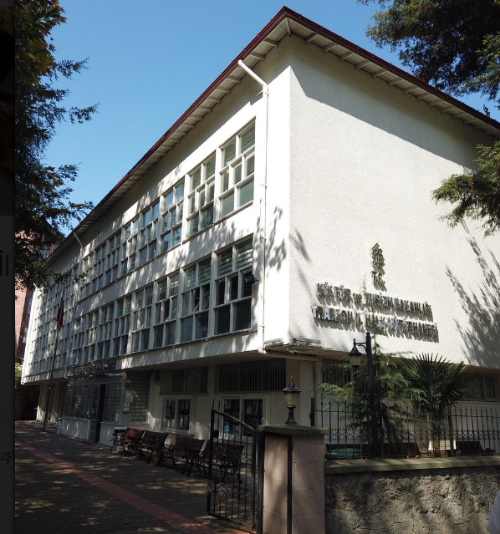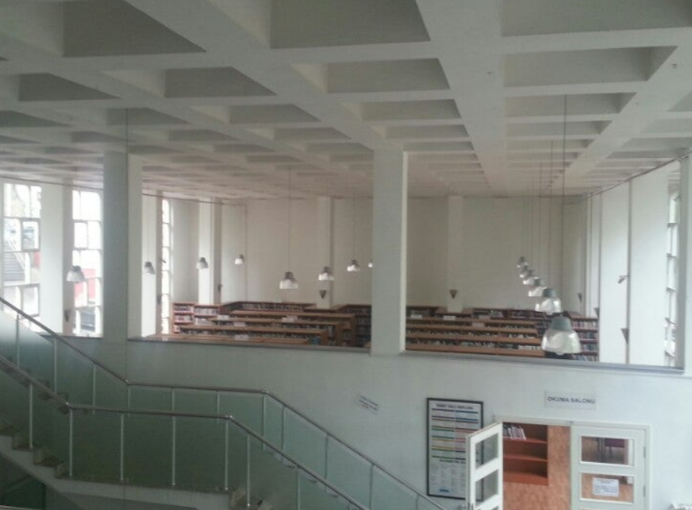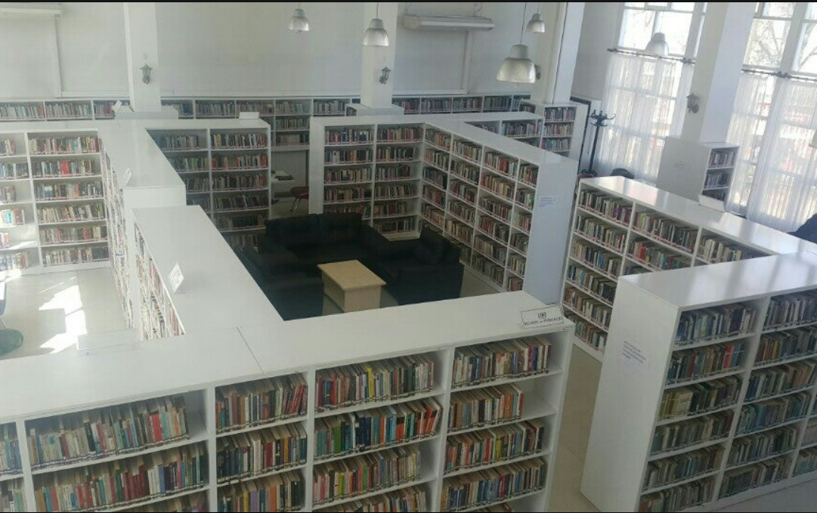
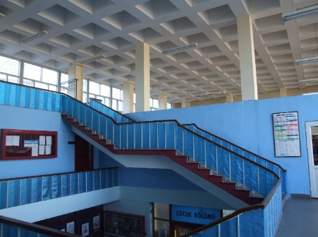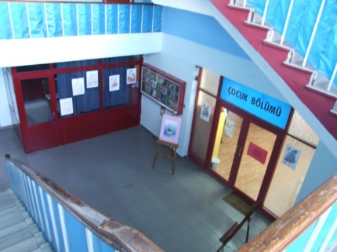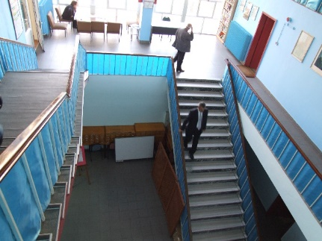

Katlar | Kullanım Alanları | Kat Yüksekliği
Zemin Kat | 332 | 315 (Kaset döşeme ile 255)
Birinci Kat | 422 | 328(Kaset döşeme ile 255)
İkinci Kat | 235 | 330(Kaset döşeme ile 255)

  - HALK KÜTÜPHANESİNİN İHTİYAÇ PROGRAMI
Tasarımcıdan halk kütüphanesinin günümüz gerekliliklerine karşılık verecek şekilde ihtiyaç programını oluşturması beklenmektedir.
KTÜ İÇ MİMARLIK BÖLÜMÜ 2022–2023 GÜZ YARIYILI BİTİRME ÇALIŞMASI İÇİN İSTENENLER
A- DÖNEM İÇİNDE İSTENENLER
KTÜ, Mimarlık Fakültesi, İç Mimarlık Bölümü bitirme esaslarına göre bitirme çalışması aşağıdaki dönem içi değerlendirme aşamalarını içermektedir.
- Ön İnceleme Dosyası Teslimi-Sözlü Sunum
- I. Ara Jüri
- II. Ara Jüri

- Ön İnceleme Dosya Teslimi-Sözlü Sunum
Bitirme projesi alan tüm öğrencilerden bitirme çalışması esaslarında yer alan ön inceleme dosyası istenmektedir. Bu dosya her öğrencinin kendi konusuna ilişkin hazırlayacağı bilgi, analiz ve sentez dosyasıdır. Bu dosyalar bitirme jürisi tarafından incelenecek ve değerlendirilip öğrencilere geri verilecektir.
Yapılacak sözlü sunumda ise, tasarımın dayandığı temel sistematik (Tasarım kurgusu, yer-bağlam ilişkisi, iç mekâna nasıl yansıyacağı, vs.) ve ihtiyaç programının sunulması beklenmektedir.
Sözlü sunum %60, dosya ise %40 ağırlığa sahiptir. Sözlü sunum yapmayan öğrencinin dosyası 40 üzerinden değerlendirilir. Ancak dosya teslim etmeyen öğrenci sunum yapamaz.
Sözlü sunum yapılacağı gün Bitirme Projesi Teslim Taahhütnameleri ıslak imzalı olarak raportörlere teslim edilmelidir.
- Dosya Formatı:
Ön İnceleme Dosyası A4 boyutunda 200 sayfa/100 yaprağı geçmeyecek şekilde düzenlenecektir. Dosyada yer alacak eskizler A4 boyutunda katlanmalı, yazılar bilgisayar ile yazılmalı, çizimler mimari anlatım tekniklerine uygun olmalıdır. Dosyanın özgün olması istenmektedir. Benzer dosyalar değerlendirmeye alınmayacaktır. Sistematik bir biçimde sunulacak olan ön inceleme dosyası tasarım sürecinin her aşamasında başvurulan ve kendi kendini denetleyen bir kaynak olmalıdır. Ön inceleme dosyası sözlü sunumun yapılacağı gün saat 08.00’e kadar UZEM sistemine yüklenmiş olmalıdır. Ayrıca öğrenciler ön inceleme dosyasını çıktı alarak A4 boyutunda siyah/beyaz getirmelidir. Tercihe bağlı olarak renkli çıktı alınabilir.

İçerik:
Her tasarım problemi kendine özgü olup, tasarım sürecinin bilgi toplama adımında ihtiyaç duyulacak bilgi türleri ve bilginin ulaşılacağı kaynaklar farklılaşabilir. Aşağıda genel hatlarıyla her dosyada bulunması gereken bilgiler sıralanmaktadır. Dosya kapsamında;
- İçindekiler bölümü, sayfa numarası ve kaynakça bulunması,
- Kaynakçanın niteliğinin ilgili akademik çalışmalar ve yasa/yönetmelikler taranarak hazırlanması,
- Konu ile ilgili çağdaş örnekler, toplanan örneklerin analizleri, bu analizlerden elde edilen çıkarımlar,
- İlgili standartlar (donatılar, mekân standartları, malzeme seçimi...).
- Çalışma alanı ile ilgili analizler,
- Tasarıma yönelik düşünceler, tasarımı sınırlayıcı ve yönlendirici etmenler, tasarım tasarımın dayandığı temel sistematiği, ilk eskizler,
- Mekânların işlevsel organizasyonuna ilişkin öneriler
içermesi beklenmektedir.
- Sözlü Sunu:
Sözlü Sunum paftası tasarımın dayandığı temel sistematiği (Tasarım kurgusu, yer-bağlam ilişkisi, iç mekâna nasıl yansıyacağı, vs.) ve ihtiyaç programını içermelidir.
- Sözlü Sunum paftası A0/yatay/dijital tek bir pafta olmalıdır.
- A0 paftası infografik tekniği/dili vb. grafik anlatım yöntemleri ile hazırlamalı ve tüm sunum bu pafta üzerinden gerçekleştirilmelidir.
- A0 paftası sözlü sunumun yapılacağı gün saat 08.00’a kadar UZEM sistemine yüklenmiş olmalıdır.
- Sunum, A0 paftası üzerinden dijital ekrana yansıtılarak yapılacaktır. Çıktı alınmasına gerek yoktur.
- İhtiyaç programı ayrı olarak, jüriye verilmek üzere 5 adet, siyah/beyaz A4 çıktı halinde getirilmelidir.

Not: Sunumlar; çalışma takviminde verilen gün ve saatte jüri karşısında, her bir öğrenciye tanınan 10 dakikalık sürede gerçekleştirilecektir.
- I. Ara Değerlendirme jürisi
Ön inceleme dosyasında verilen bilgiler doğrultusunda, ele alınan tasarım ana kararları ile ilgili ilk önerilerin alınması, genel anlamda proje tasarımının dayandığı temel sistematik ve yaklaşımlarının, iki ve üç boyutlu çizimler ile sunulması beklenmektedir. Jüriye sunulan dokümanlar, projenin tasarımın dayandığı temel sistematiği anlatacak düzeyde olmalıdır. Mimari anlatım tekniğine uygun olarak ortografik çizimler ile desteklenmeli, tasarım kararlarını ifade edecek her türlü anlatım yer almalıdır. Değerlendirme jürisinde sunum dijital olarak yapılacaktır. Ancak kat planları A3 siyah beyaz 3 adet çıktı olarak alınacaktır. Çıktılar ölçeksiz olacağından grafik ölçek mutlaka bulunmalıdır.
İSTENENLER |  | İÇERİK | ÖLÇEK
1 | Kat Planları | Mimari anlatım tekniğine uygun ölçülendirilmiş kat planları | 1/50
2 | Kesitler | Mimari anlatım tekniğine uygun ölçülendirilmiş en az 2 kesit | 1/50
3 | 3 Boyutlu Anlatım | Tasarımda yer alan tüm mekânlara ait perspektif anlatımları yapılacaktır. (Aksonometrik/Dijital Anlatımlar, vb.) Kamera açıları mekânın geneli hakkında (Döşeme, duvar, tavan vb.) fikir verecek noktalardan alınmalıdır. | Serbest
4 | Maket | Makette tüm mekânlar tasarım kararlarını anlatacak biçimde yer almalıdır. | 1/50 ya da 1/100

- II. Ara Değerlendirme jürisi
Önerilen tasarım kararlarının iki ve üç boyutlu çizimler ve ölçekli maketle olgunlaştırılarak geliştirilmesi beklenmektedir. Tasarımın ana kararlarına uygun projenin kurgusu, planlar, kesitler, aydınlatma, ısıtma ve havalandırma, mobilya detaylarının 1/50, 1/20, 1/10, 1/5 ölçeklerde hazırlanması ve renk, malzeme, donatı, anlatımlarının, anlatım tekniği açısından yeterli nitelikte olması istenmektedir. Projenin ölçekli bir şekilde ortografik anlatımı 50/70 yatay formatta düzenlenecektir. Değerlendirme jürisinde sunum dijital olarak yapılacaktır. Ancak ortografik çizimler A3 siyah beyaz 3 adet çıktı olarak alınacaktır.
İSTENENLER |  | İÇERİK | ÖLÇEK
1 | Kat Planları | Mimari anlatım tekniğine uygun ölçülendirilmiş kat planları Renkli kat planları (Render alınan plan görünüşleri plan olarak değerlendirilmeyecektir. Teknik planların renklendirilmesi beklenmektedir.) | 1/50
2 | Kesitler | Mimari anlatım tekniğine uygun ölçülendirilmiş en az 4 kesit Renkli kesitler (Render alınan kesit görünüşler kesit olarak değerlendirilmeyecektir. Teknik kesitlerin renklendirilmesi beklenmektedir.) | 1/50
3 | Özel Mekân/ Donatı/Detay Anlatımları | Kütüphane işlevi ile ilgili temel eylem alanlarından en az iki farklı mekana ait plan, kesitler ile yapısal/noktasal detaylara ilişkin bilgiler yer almalıdır.  - Üretilen detay, tasarımcıya ait olmalıdır.  - Mimari ürünün teknik özelliklerini yeterli düzeyde anlatacak detay verildikten sonra, eğer anlatımı güçlendireceği düşünülüyorsa hazır detaylar da eklenebilir.  - Ölçeğin gerektirdiği hassasiyette çizim yapılmalı ve anlatım tekniği gerekli düzeyde olmalıdır.  - Detay anlatımları sunum düzleminde rahatça okunamayacak derecede küçültülmemelidir.  - Çizimler mutlaka ölçülendirilmelidir.  - Detay anlatımında ürünün malzeme dökümü yapılmalıdır.  - Detaylarda plan ve tüm yönlerden görünüş anlatımlarının yanı sıra kesit anlatımı yapılması zorunludur. Kesiti alınmamış detay anlatımı, geçersiz kabul edilebilir.  - Detay anlatımı için yapılan pozlamalar (isimlendirmeler / kodlamalar), plan ve kesit üzerinde izlenebilmelidir.  - Detay anlatımı, detayın algılanmasını kolaylaştırmak amacı ile gerekirse basit perspektif anlatımları ile desteklenmelidir. | 1/2 ve 1/20 arası
4 | Maket | Makette tüm mekânlar tasarım kararlarını anlatacak biçimde yer almalıdır. | 1/50
*İstenenler dışında projeyi ifade eden her türlü detay, anlatı, sunu paftaları serbesttir.
NOT: SÖZLÜ SUNUM, 1. ARA JÜRİ VE 2. ARA JÜRİ İÇİN DİJİTAL OLARAK HAZIRLANAN PAFTALAR PDF FORMATINDA VE 300 DPİ ÇÖZÜNÜRLÜKTE OLMALIDIR.
A- DÖNEM SONU İSTENENLER
İSTENELER |  |  | İÇERİK |  | ÖLÇEK
1 | Sunum Paftaları |  | Projenin bütünü hakkında tam donanımlı bilgi içeren 2 adet teslim paftası |  | Serbest
2 | A3 Proje Kitapçığı | 2.1 Kapak + Rapor + Sunum Paftaları |  | Renksiz | Renkli | -
 |  | 2.2.Kat Planları | 2.2.1. Kat planları |  | √ | 1/50
 |  |  | 2.2.2. Ölçülendirilmiş kat planları | √
 |  |  | 2.2.3. Tavan planları (Aydınlatma planı/ Isıtma- Havalandırma planı) |  | √
 |  | 2.3.Kesit Görünüşler | 2.3.1. En az dört kesit görünüş |  | √ | 1/50
 |  |  | 2.3.2. Ölçülendirilmiş kesit görünüş | √
 |  | 2.4. Özel Mekânlar ve Donatı Anlatımları | Ana işlevi ortaya koyan en az üç farklı mekâna ait plan, kesitler ile yapısal/noktasal detaylara ilişkin bilgiler yer almalıdır. | √ |  | 1/2 ve 1/20 arası
 |  | 2.5. Perspektif Anlatımları | 2.5.1. Her kat planı aksonometrik perspektif anlatımı ile ayrı ayrı ifade edilmelidir. |  | √ | Serbest
 |  |  | 2.5.2. Tasarımda yer alan tüm mekânlara ait, perspektif anlatımları yapılacaktır. (Aksonometrik/Dijital Anlatımlar, vb.) Kamera açıları mekânın geneli hakkında (Döşeme, duvar, tavan vb.) fikir verecek noktalardan alınmalıdır |  | √
3 | Maket |  | Makette tüm mekânlar donatılarıyla birlikte, renk ve diğer tasarım kararlarını anlatacak biçimde üç boyutlu olarak yer almalıdır. Maket 1/50 ölçeğine uygun olarak teslim edilecektir. |  | √ | 1/50
4 | Dijital Teslim |  | “Orijinal çizimler”, “A3 dosyası”, “pafta” ve “maket fotoğrafları” adında 4 adet klasör zip dosyası olarak kaydedilmeli ve UZEM sistemine yüklenmelidir. |  |  | -

FİNAL JÜRİSİ
5 | Sunu | Finalde teslim edilen A3 proje kitapçığı üzerinden sunum yapılacaktır. Ayrıca isteyen öğrenciler final sunusuna ek olarak, kendisine tanınan süre içinde kalmak koşulu ile projesini anlatan hareketli animasyon vb. gösterimler yapabilir.

- SUNUM PAFTASI
- Sunum paftaları projenin bütünü hakkında tam donanımlı bilgi içeren teslim paftalarıdır.
- Proje paftasında öğrencinin ismi, kurum ismi ve kurum logosu, proje yürütücüsünün ismi vb. gibi kurumu ve tasarımcıyı işaret eden bilgilere kesinlikle yer verilmemelidir.
- Sunum paftasına projeleriyle ilgili herhangi ek bilgi (QR kod, herhangi başka bir ortama bağlantı, vb.) sunmamalıdır.
- Sunum paftasının ölçüsü A0 (84,1 x 118,9 cm) olarak belirlenmiştir ve yatay olarak kullanılacaktır.
- Sunum paftası 300 dpi çözünürlüğünde "PDF” formatında olmalı ve toplam büyüklüğü 20 MB’ı kesinlikle geçmemelidir.
- Pafta sınırlaması olduğu için ölçek serbest, ancak çizgi ölçek zorunludur.
- Her türlü malzeme (yazı, fotoğraf, bilgisayar animasyonu, boyalar vb.), renk ve doku serbesttir.
- Sunum paftasında bir grafik organizasyon söz konusudur. Grafik organizasyonunda infografik, proje portfolyosu, proje diyagramı gibi grafik anlatım yöntemleri tercih edilmelidir.
- Sunum paftası tüm projeyi anlatır nitelikte olmalıdır.
- Sunum paftasında plan ve kesitler mutlaka okunabilir büyüklükte olmalıdır.
- Sunum paftası PDF formatında klasörlenip, ilgili jürinin UZEM sistemine yüklenecektir.
- Sunum paftası çıktısı verilen tarih ve saatte teslim edilecektir.

- A3 PROJE KİTAPÇIĞI
A3 proje kitapçığı, projenin tüm çizimlerini içeren renkli paftaları içermektedir. Tüm çizimler belirtilen ölçekte çizilmeli, çizgi ölçek ( ) ile A3 boyutuna küçültülerek pafta numarası verilmelidir. Pafta numaraları, kapak, rapor ve sunum paftalarından sonra Pafta 1, Pafta 2, … olarak sıralanmalıdır. A3 proje kitapçığı PDF olarak tek dosya halinde öğrenci numarası-adı-soyadı olarak kaydedilerek, UZEM sistemine yüklenecektir. A3 kitapçığı ayrıca çıktı alınarak da teslim edilecektir. (Kitapçığın renkli ya da siyah-beyaz olması öğrenci tercihine bırakılmıştır.)
2.1.) Kapak + Rapor + Sunum Paftası
Kapak: Proje kitapçıkları için ortak bir tasarım kullanılacaktır. Kapak tasarımı İç Mimarlık Bölümü WEB sayfasında ‘Bitirme Çalışması’ kısmından (http://www.ktu.edu.tr/icmimarlik-bitirmecalismasi) temin edildikten sonra kapak üzerindeki gerekli yerleri her öğrenci kendi bilgileri ile dolduracaktır.
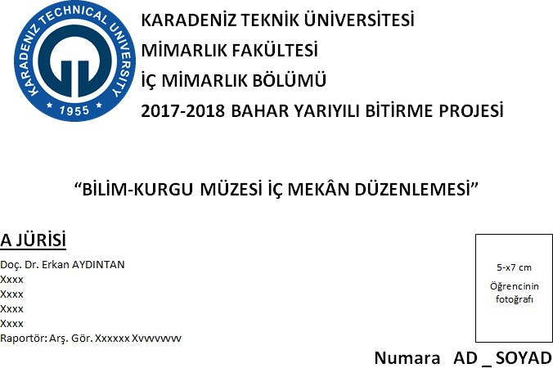

“ TRABZON İL HALK KÜTÜPHANESİNİN İÇ MEKÂN DÜZENLENMESİ ”

KARADENİZ TEKNİK ÜNİVERSİTESİ MİMARLIK FAKÜLTESİ
İÇ MİMARLIK BÖLÜMÜ
2022-2023 GÜZ YARIYILI BİTİRME PROJESİ
Proje Raporu: Projenin çıkış noktası, tasarımın dayandığı temel sistematik ya da işleyiş senaryosu, bunların tasarıma nasıl yansıtıldığı, gibi bilgileri içermelidir. Proje Raporu; A3 kâğıda iki sütun halinde yazılacak ve 1 sayfayı geçmeyecektir. Kitapçıkta bu iki sayfa da numaralandırılmayacaktır.
Sunum Paftası: Daha önce hazırlanmış olan A0 boyutundaki sunum paftası A3 boyutunda tek sayfaya yerleştirilecektir. Proje kitapçığı için ayrı bir sunum paftası hazırlanmayacaktır.
2.2.) Kat Planları
- Giriş-çıkış ile yakın çevre arasındaki zemin ilişkisi kat planında gösterilecektir.
- Kat planı renkli; tavan, ısıtma-havalandırma ve ölçülendirme planları renksiz hazırlanacaktır.
- Render alınan plan görünüşleri renkli plan olarak değerlendirilmeyecektir. Teknik planların renklendirilmesi beklenmektedir.
- Kesit çizgisi, kesit yönü gösterilecektir.
- Kesite ve görünüşe giren yerler farklı karakterde gösterilecektir.
- Mahal isimleri her mahallin içinde yazılacaktır.
- Planda, varsa kot farkları gösterilecektir. Kolon, perde duvar, pano, camlı bölme vs. gibi elemanlar ve bina ayrım elemanları ayrı çizgi tekniği ile gösterilecektir.
- Merdiven çıkış hattı, başlangıç ve bitiş noktası, kotları çizim tekniğine uygun olarak gösterilecektir.
- İhtiyaç programına uygun olarak mahallerin tefrişi gösterilecektir.
- Tavan planı;
-Aydınlatma planı
-Isıtma-havalandırma ve yangın söndürme tesisat planları olmak üzere iki farklı tavan planı şeklinde çizilecektir.
- Tavan planları için lejant hazırlanacaktır ve farklı sistemler farklı renk veya çizgi karakterleriyle ifade edilecektir.
- Planlarda ölçülendirmeler yapılacaktır. Ölçülendirmede her mahalin yeteri kadar iç ve dış ölçülendirmesi verilecektir.
- Plan paftalarında malzeme kullanımını ifade eden mahal anlatımları gösterilecektir.
-Kaplama malzemeleri belirtilecektir.
-Donatıların detaylı anlatımlarında da her donatı için malzemeler belirtilecektir.
2.3.) Kesit Görünüşler
- En az 4 kesit verilecektir. (En az 2 en, 2 boy kesit olmak üzere)
- 4 adet renkli kesit ve 4 adet ölçülü kesit verilecektir.
- Render alınan kesit görünüşler renkli kesit olarak değerlendirilmeyecektir. Teknik kesitlerin renklendirilmesi beklenmektedir.
- Kesitler yapının konstrüktif özelliğini gösterecek şekilde çizilecektir.
- Yapının taşıyıcı ve dekoratif elemanları farklı çizim tekniği ile gösterilecektir.
- Kotlamalar, kat yükseklikleri belirtilecektir.
- Ayrıca bir ölçü çizgisi üzerinde de kat yükseklikleri belirtilecektir.
- Kesitler, teknik resim kurallarına uygun bir biçimde çizilecektir.
- Tüm düzlemlerde malzeme ve renk kullanımı belirtilecektir.
- Kesitlerde tesisat çözümleri, ısıtma havalandırma zemin ve tavanda izlenebilmelidir.

2.4.) Özel Mekânlar- Donatı Anlatımları – Detaylar: Ö: 1/2 - 1/20
Tasarımcının oluşturacağı ihtiyaç programında yer alan ana işlevi ortaya koyan üç farklı mekana ait plan, kesitler ile yapısal/noktasal detaylara ilişkin bilgilerin yer alacağı mekân için ayrı ayrı ekipman-donatı-aksesuar-malzeme seçimine ilişkin lejantlar vb. içeren paftalar hazırlanacaktır.
- İki boyutlu mimari anlatımı yapılacak olan her bir mekânın (zemin ve tavan planları, kesitleri, donatı anlatımları ve nokta detaylarını içeren anlatımlarının, A3 proje kitapçığında en fazla 2 yaprakta sunulması beklenmektedir.
- Detay anlatımları 1/2 ölçeğinden 1/20 ölçeğine kadar değişebilir. Detaylar, yapının ve mobilyaların teknoloji ve malzeme kullanımını ifade edecek biçimde plan, kesit, görünüş olarak ölçülü ve malzemenin bilgisini de içerecek şekilde sunulmalıdır. Aksi takdirde detay olarak kabul edilmesi mümkün değildir.
- Verilecek olan detay anlatımlarının tasarımcıya ait olması, diğer bir deyiş ile bu projeye özgü olarak geliştirilmiş olması beklenmektedir.
- Tasarımcı tarafından yeniden tasarlanan duvar yüzeyleri, merdiven, tavan ve sabit /hareketli mobilyalardan oluşacaktır. Yeniden tasarlanmayan ve yapıdaki mevcut yapı elema(lar)nın detayları detay olarak kabul edilmeyecektir. Ayrıca asma tavan ve zemin döşeme gibi hazır nokta detay çizimleri detay olarak kabul edilmeyecektir.
- Mobilya detaylarında büyük ölçekten küçük ölçeğe doğru adım adım yerleri belirtilerek verilecektir. Verilen hazır tekil mobilya birleşim detayları detay yerine sayılmayacaktır.
Not 1: Malzeme lejantı hazırlanarak iç yüzey (döşeme, duvar gibi) kaplama malzemeleri, mobilya tekstil vb. ürünlerin malzemeleri kat planının ve gerekirse kesitlerin bulunduğu paftalarda belirtilecektir.
Not 2: ÖLÇEK BELİRTİLEN TÜM ÇİZİMLERDE GRAFİK ÖLÇEK KULLANILMALIDIR.
2.5.) Perspektif Anlatımları
Tasarımcının, 3. boyutta tasarım anlayışını, malzeme ve renk tercihlerini/detaylarını gösteren anlatımlar istenmektedir (render, perspektif). Tasarımda yer alan tüm mekânlara ait tavan tasarımını da anlatan perspektif anlatımları yapılacaktır. Kamera açıları mekânın geneli hakkında (döşeme, duvar, tavan vb.) fikir verecek noktalardan alınacaktır. Tasarımcının malzeme ve donatı seçimleri perspektif anlatımlarında verilmelidir.
Ayrıca yapının her iki katındaki düzenlemeleri aynı anda gösterecek şekilde genel bir perspektif alınacaktır. Bu perspektifler dijital maket anlatımı olarak değerlendirilecektir.

Not 1: Malzeme lejantı hazırlanarak; iç yüzey (döşeme, duvar gibi) kaplama malzemeleri, mobilya tekstil vb. ürünlerin malzemeleri kat planının ve gerekirse kesitlerin bulunduğu paftalarda belirtilecektir. Tek bir paftada tüm malzeme lejantı verilmeyecektir.
Not 2: Perspektif anlatımlarının altında mutlaka mekân isimleri yazılmalıdır.
Not 3: Maket fotoğrafları perspektif anlatım olarak kabul edilmeyecektir.

- MAKET

1. 1/50 ölçekte maket anlatımı yapılacaktır (Renk kullanımı zorunludur. Mekânlar arasındaki ilişki ve sirkülasyon gösterilecektir. )
2. Makette tüm donatılar üç boyutlu olarak yer almalı, kullanılan renkler ve bütün yüzey anlatımları dokularıyla ve desenleriyle beraber işlemiş olmalıdır.
3. Maketin uygun bir bölgesinde öğrenci numarası ile ad-soyad bilgileri yer almalıdır.
4. Maket, yukarıda istenilen tüm maddeleri sağlayacak biçimde eksiksiz teslim edilecektir.

Not: Maketin genel tasarım kararlarını, yüzeylerin, zemin ve tavan döşemesinin tasarımını, donatı özelliklerini yansıtacak özellikte sunulmuş olması beklenmektedir. Maket tabanına yerleştirilen plan üzerindeki donatılar ve duvar gösterimleri üçüncü boyutta bir anlam ifade etmemektedir. Bu şekilde teslim edilen maketler eksik olarak değerlendirilerek final sunumuna ALINMAYABİLİR.

- DİTİJAL TESLİM

Öğrenci No Adı-Soyadı isimli klasör altında, alttaki isimlerle 4 klasör açılacak ve her birine istenen dosyalar yüklenmiş olacaktır.

- ORİJİNAL-ÇİZİMLER (çizim yapılan orijinal program formatı ile renkli ve ölçekli pdf formatındaki dosyalar bulunacaktır)
- A3-PROJE-KİTAPÇIĞI (A3 proje kitapçığının pdf dosyası Dosya adı: öğr.no_ad_soyad_pdf)
- A0-SUNUM- PAFTASI (300 dpi çözünürlüğünde en fazla 20MB boyutunda olmalıdır)
- MAKET-FOTOĞRAFLARI (Jpeg dosyası olmalıdır.)

Not: Dijital teslim, çalışma takviminde belirtilen tarih ve saatte UZEM sistemine ilgili jüri için açılan linke yüklenecektir. Yüklenen klasörün adı öğrencinin numarası adı ve soyadı olmalıdır. Tüm dosyalar tek bir klasör içinde olmalıdır. Dosyanın bozuk ya da açılmama ihtimaline karşılık öğrenci kendi dosyasını savunma günü mutlaka yanında getirmelidir.

- ARŞİV EVRAĞI
Sadece sunum paftasının A3 siyah beyaz çıktısı teslim edilecektir.

BİTİRME PROJESİ ESASLARI

- Dönem sonunda istenenlerin eksiksiz teslim edilmesi zorunludur. Teslim edilen belgeler orijinal olmalıdır. Yakın benzerlikleri olan projeler jüri görüşü doğrultusunda kopya işlemine tabi tutulacaktır.

Dönem içi değerlendirmelerde Dosya Teslimi yapmak, I. Ara jüriye ve II. Ara jüriye girmek, final jürisine katılabilmek için gerekli koşullardır. Bunlardan en az birine katılmayan öğrenciler devamsız sayılır ve final sınavına KATILAMAZLAR.
- Sözlü̈ sunumun yapılabilmesi için dosya teslim etmiş̧ olma şartı aranır. Dosya teslimi yapıp, sözlü̈ sunuma katılmama halinde notlar 40 puan üzerinden değerlendirilir.
- Dönem içi çalışmaları (Ön inceleme dosya teslimi+sözlü sunum, 1. Ara jüri ve 2. Ara jüri) değerlendirmenin%30’unu oluşturmaktadır. Final jüri değerlendirmesi ise sonuca %70 etki eder.
- IMB 4000 Bitirme Projesi final değerlendirme kriterleri ve ağırlık yüzdeleri aşağıda yer alan tabloda gösterildiği şekildedir.

Tablo-IMB 4000 Bitirme Projesi final değerlendirme kriterleri ve ağırlık yüzdeleri
DEĞERLENDİRME KISTASLARI | İÇERİK | ETKİ DEĞERİ (%)
Tasarım ve işlevsellik | Tasarımın dayandığı temel sistematik, yaratıcılık, özgünlük ve tasarım kurgusunun işleyişi | %45
Teknik ve Uygulama  Yaklaşımı | İklimlendirme ve aydınlatma dökümü, çeşitli ölçeklerde uygulama - nokta – sistem detayları, Lejantlar (aydınlatma, malzeme..), Seçimlik mobilya – makine - teçhizat anlatımları..vb. | %30
Mimari Anlatım Tekniği ve Sunum | Ortografik anlatımların teknik çizim kurallarına (ölçek, ölçü, ölçülendirme, derinlik anlatımları..vb.) uygunluğu  Grafik (2D) ve Maket (3D) | %25
- Bitirme Projesi dersini alttan alan öğrenciler, dersi ilk defa alan öğrenciler ile aynı teslim koşullarından ve formatından sorumludur. Dolayısı ile teslimini, güncellenmiş̧ teslimde istenenler formatına uygun olarak sunmakla yükümlüdür.

- Bitirme çalışması, 2022-2023 öğretim yılı KTÜ Lisans ve Ön Lisans Akademik Takviminin güz yarıyılında belirtilen “Bitirme Çalışması Teslimi Son Günü” nde imza karşılığı teslim edilecektir.

- Teslim edilen maketten, proje iç mekân tasarım kararlarının 3 boyutlu olarak algılanmaması, renklendirilmemiş olması durumunda öğrenci, final jürisine jüri ortak kararı ile ALINMAYABİLİR.

- İstenenler bölümünde sıralanan 5 ANA MADDENİN herhangi birini teslim etmeyen ve / veya teslim ettiği halde teknik anlatımı beklenilen düzeyde olmayan öğrenci, final jürisine ALINMAYABİLİR.

- Dijital olarak yapılacak olan bütün sunumlarda projeksiyon ekran boyutu dikkate alınarak özellikle çizim ve yazıların okunabilir olması gerekmektedir.

- HER ÖĞRENCİ KENDİ BİTİRME KONUSU ÜZERİNDEN FİNAL TESLİMİNDE İSTENENLERDEN SORUMLUDUR. BUNUN DIŞINDA SON İLAN EDİLEN FÖYDEKİ DEĞİŞİKLİKLER DİKKATE ALINACAKTIR. Dosya sunumu 1. Ara jüri ve 2. Ara jüride istenenlerden bütün öğrenciler sorumludur. Teslimde istenenler için her öğrenci kendi bitirme föyünden sorumludur.

KTÜ İÇ MİMARLIK BÖLÜMÜ 2022-2023 GÜZ YARIYILI BİTİRME PROJESİ DEĞERLENDİRME İLKELERİ

KTÜ Mimarlık Fakültesi, Mimarlık ve İç Mimarlık bölümleri bitirme çalışması esasları, madde 8’e göre değerlendirme ilkeleri jüri tarafından belirlenmektedir. 2022-2023 Güz Yarıyılı Bitirme Projesi Değerlendirme İlkeleri aşağıdaki başlıklar halinde saptanmıştır.
- Tasarımın düşünsel temelinin ifadesi
- Tasarımın uygulanabilirliği
- İşlevsel organizasyon
- Mekân organizasyonlarına ilişkin tasarım yaklaşımları/ilkeleri
- Yapım teknolojisi ve malzeme, renk kullanımı
- Mekân standartları ve donatı tasarımı / seçimi
- Projenin teknik anlatım (ortografik/üç boyut) olarak ifadesi
- İklimlendirme (ısıtma/havalandırma) ve aydınlatma ana kararları

BİTİRME PROJESİ ÇALIŞMA TAKVİMİ
BİTİRME PROJESİ ÇALIŞMA AŞAMALARI | TARİH |  | DERSLİK | SAAT
- Konunun Öğrencilere İlan Edilmesi | 19 Eylül 2022 |  | İç Mimarlık Bölümü  WEB sayfası | 12:00
- Öğrencilere Bilgilendirme Toplantısı (Bitirme föyünün okunarak gelinmesi önemle rica olunur) | 22 Eylül 2022 |  | MA-4 | 13:30
- Öğrenci Sorularının Raportörlere Teslimi | 29 Eylül 2022 |  | İlgili Asistana Teslim Edilecek | 14:00’e  kadar
- Soruların Cevaplarının İlanı | 30 Eylül 2022 |  | İç Mimarlık Bölümü  WEB sayfası  Panoda duyuru | 17:00
- Ön İnceleme Dosyalarının Sisteme Yüklenmesi | 6 Ekim 2022 |  | UZEM İlgili Jüri linki | 08:00’a kadar
- Sözlü Sunum ve Bitirme Projesi Teslim Taahhütnamelerinin  - Raportörlere Teslimi | 6 Ekim 2022 |  | IM-2  IM-3 | 10.00
- I. Ara Jüri Proje Evraklarının Gönderilmesi* | 3 Kasım 2022 |  | UZEM  İlgili Jüri linki | 08:00’a kadar
- I. Ara Jüri Değerlendirmesi | 3 Kasım 2022 |  | IM-2  IM-3 | 10.00
- II. Ara Jüri Proje Evraklarının Gönderilmesi* | 1 Aralık 2022 |  | UZEM  İlgili Jüri linki | 08:00’a kadar
- II. Ara Jüri Değerlendirmesi | 1 Aralık 2022 |  | IM-2  IM-3 | 10.00
- Bitirme Projesinin Teslimi(Maket Teslimi) | 30 Aralık 2022 |  | Teknoloji III | 15.00-17.00
- Bitirme Projesi A3 Proje Kitapçığı Teslimi | 30 Aralık 2022 |  | Teknoloji III -UZEM İlgili Jüri linki | 15.00-17.00
- Bitirme Projesi A0 Pafta Teslimi | 2 Ocak 2023 |  | Teknoloji III -UZEM İlgili Jüri linki | 15.00-17.00
- Final Jürisi | Daha sonra ilan edilecektir. | . |  | 10.00

NOT: A0 PAFTASI JÜRİ GÜNÜ ÇIKTI ALINARAK TESLİM EDİLECEKTİR.

Uzem Sistemine yüklemede son ana kadar sıkıntı yaşayan öğrencilerimiz ilgili rapörtörle iletişim kurduktan sonra TESLİM SAATİ İÇERİSİNDE aşağıda verilen mail adreslerine dosyasını gönderebilir. Jüri Mail Adresleri: imbitirmea@ktu.edu.tr, imbitirmeb@ktu.edu.tr

NOT 1: Bitirme projesi belirtilen tarih ve saat aralığında teslim alınacaktır. Saat 17:00’dan sonra hiçbir sebeple proje teslimi kabul edilmeyecektir. Konu ile ilgili jüri raportörleri ile iletişim kurularak bekleme talebinde bulunulmayacaktır. Öğrencilerimizin mağdur olmamaları için bu konuya azami dikkat göstermeleri gerekmektedir.
NOT 2: Bitirme final jürisi tarihi daha sonra ilan edilecektir.
NOT 3: Final jürisi 2 gün sürebilir. Şehir dışından gelen öğrencilerimizin seyahat planlamalarını yaparken bu durumu göz önünde bulundurmaları gerekmektedir.
NOT 4: Dosya Sunumu, Ara Jüri değerlendirmeleri ve Final sınavı başladığında ilk 30 dakika içinde yoklama alınacaktır. İmza atmayan öğrenciler jüriye ALINMAYABİLİR.

ÖĞRENCİ SORULARININ ALINMASI

- Sorular bireysel olarak değil, bütün sınıf için toplu şekilde, açık ifadelerle bilgisayarda A4 kâğıdına yazılarak e-mail yolu ile raportörlere teslim edilecektir.

NOT: Bitirme projesinin çizimlerine, http://www.ktu.edu.tr/icmimarlik-bitirmecalismasi adresinden ulaşılabilir.

BİLGİLENDİRME NOTU: İç Mimarlık Bölümü Bitirme Çalışması Esasları gereğince, bir öğrenci, dönem sonunda başarılı olamazsa aynı bitirme proje konusunu, ilan edildiği tarihten itibaren üç yarıyıl süresince seçme hakkına sahiptir. Bu süre sonunda başarılı olamazsa yeni ilan edilen proje konusunu çalışmak zorundadır.

BİTİRME JÜRİSİ
A JÜRİSİ | B JÜRİSİ
Doç. Dr. Erkan AYDINTAN (Başkan)  Doç. Dr. Filiz TAVŞAN  Doç. Dr. Şengül YALÇINKAYA  Doç. Dr. Özge İSLAMOĞLU  Öğr. Gör. Betül AKGÜL (Koord.)  Arş. Gör. Tolga CÜRGÜL (Raportör) | Prof. Dr. Tülay ZORLU (Başkan)  Doç. Dr. Muteber ERBAY  Doç. Dr. Funda K. AÇICI (Koord.)  Öğr. Gör. Dr. Hande Gül KANCA  Öğr. Gör. Saffet E. LÜLECİ  Arş Gör. İrem Bekar (Raportör)
Genel Koordinatör: Doç. Dr. Muteber ERBAY

İL HALK KÜTÜPHANESİNE AİT PLAN VE KESİTLER

